**Handlingsplan mot mobbing i**

**barnehagen ny 2024**

for Solborg Barnehage



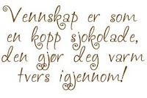

**utarbeidet**

Innholdsfortegnelse

Hovedmål 4

Hva er mobbing: 4

Mobbing i lys av aggresjonsbegrepet 5

Mål for barnehagens arbeid mot mobbing 6

Dette ønsker vi for barna i barnehagen vår; 6

Forebyggende tiltak for de voksne: 7

Hva kan foreldre gjøre? 7

I Rammeplanen , barnehagens samfunnsmandat, står det: 8

Forebygging: 8

Forebyggende arbeid i barnehagen: 8

TILTAK NÅR MOBBING OPPSTÅR: 9

I forhold til barna: 9

I forhold til foreldre: 9

I forhold til barnehagens oppvekstmiljø: 9

TILTAKSPLAN NÅR MOBBING SKJER: 10

REFERAT FRA MØTET VEDRØRENDE MOBBING I BARNEHAGEN 11

SJEKKLISTE 1 – BARNEHAGENS OPPVEKSTMILJØ 12

SJEKKLISTE 2 – BARNEHAGENS OPPVEKSTMILJØ: 13

Litteraturliste: 14

Når du ser en venn som trenger

hjelp og trøst og gode ord

Er det du som har fått sjansen

til å være venn og bror

Når du ser en venn som gråter

for de andre bare gikk sin vei

Kan du rekke hånden frem

og si: Kom her og lek med meg

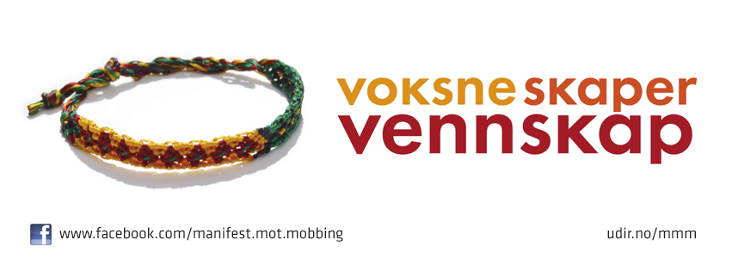Hovedmål

Solborg barnehage har nulltoleranse mot mobbeatferd i barnehagen.

Barnehagen skal ha et miljø der alle blir inkludert og opplever tilhørighet.

## Delmål:

* Alle ansatte i Solborg barnehage skal jobbe aktivt for å opprettholde et oppvekstmiljø fritt for mobbing i barnehagen.
* Alle ansatte i Solborg barnehage skal ha en felles forståelse på hva mobbing er
* Alle ansatte i Solborg barnehage skal kunne vite forskjellen på reaktiv aggresjon og proaktiv aggresjon, og sette inn tiltak som er mest hensiktsmessig i forhold til atferden.

**Definisjon på mobbing**

I Stavangerbarnehagen defineres mobbing som:

**“Mobbing av barn i barnehagen er handlinger fra voksne og/eller andre barn som krenker barnets opplevelse av å høre til og være en betydningsfull person for fellesskapet”**

Definisjonen kommer fra forskningsrapporten “Hele barnet, hele løpet; Mobbing i barnehagen”. Det er bevisst at ord som “gjentatt” og “over tid” ikke anvendes. Med tanke på små barn er det problematisk om mobbing må observeres over tid. En episode av ekskludering alene kan være utslagsgivende når det ses i sammenheng med andre opplevelser barnet har i eller utenfor barnehagen.

Det finnes andre definisjoner på mobbing hvor mobbingen må foregå over en periode, eller definisjoner hvor det presiseres hva mobbing ikke er, som tilfeldig erting. Med en ny forståelse og definisjon på mobbing åpnes det opp for en bredere forståelse av begrepet. Det er naturligvis ikke slik at alle former for erting og slåing i barnehagen er mobbing. Barn krangler, de utvikler seg, og situasjoner i lek og sosial omgang kan bli vanskelig. Dette er ikke nødvendigvis mobbing. I utgangspunktet er det barnets egen subjektive opplevelse som skal lyttes til for å vurdere når noe er mobbing. Det er de voksnes ansvar å snakke med barn om hva de føler og har opplevd, samt kunne vurdere forskjellen på tilfeldig krangling og strukturell utestengelse.

**Handlingene kan være:**

1. Fysiske: slag, spark, dytting, holde igjen eller annen fysisk tvang.
2. Verbale: Ord som rammer offeret. Mobberen gjør seg morsom på offerets

bekostning og kan utløse kollektiv latter.

1. Utfrysing/utestenging: fjerne en person fra fellesskapet som mobbeofferet ønsker,grimaser e.l

Innevevd i disse tre formene er det provokasjon og trusler.

# Mobbing i lys av aggresjonsbegrepet

Man kan ikke forstå mobbing uten å se den i lys av aggresjonsbegrepet, og man skiller mellom to typer aggresjon:

1. Reaktiv aggresjon
2. Proaktiv aggresjon

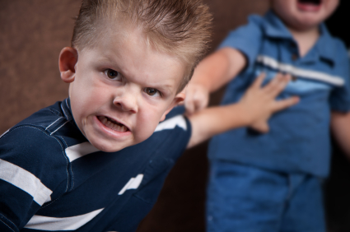Reaktiv aggresjon kan forklares med at det er en intens følelsesmessig reaksjon, som ofte skyldes provokasjon. Det er frustrasjonen som ligger som en trigger bak denne type aggresjon. De handler ofte uten å tenke og all handling styres av en frustrasjon. Det er en synlig form for aggresjon. Det at barnet lett blir provosert kan skyldes at personen ikke klarer å tolke en beskjed riktig. Vanlige vansker disse barna har er å tolke hva som egentlig blir sagt, og man må ta hensyn til dette når man vil forebygge og bearbeide aggresjonen. Andre barn kan utnytte reaktive barn for de er så lette å provosere. Barn med denne type aggresjon kan også komme fra et miljø hvor dette er vanlig reaksjonsmåte. Barn med denne type aggresjon er ofte mobbeofre. Reaktiv aggresjon kan ha sitt utspring fra tidlige negative erfaringer som er relatert til sinne, angst og hyperaktivitet. Sterke traumatiske opplevelser som vold, mangel på varme relasjoner over tid og tilknytningsproblemer vil forsterke utviklingen av reaktiv aggresjon (Dodge, 1991).

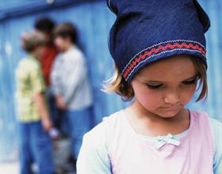Proaktiv aggresjon er en aggresjon som ikke alltid er synlig, men er den mest fremtredende aggresjonen i mobbeproblematikken. Proaktiv aggresjon er drevet av ønsket av å oppnå noe. Du gjør en handling fordi det vil resultere i at du får tak i en fysisk ting eller oppnår oppmerksomhet eller makt.

**Hva oppnår man med proaktiv aggresjon**?

Barna ønsker å oppnå **makt** og de har et **tilhørighetsbehov**.

Gjennom å ekskludere noen sørger du for selv å bli inkludert. Redselen for å selv bli ekskludert kan ligge bak at andre barn blir med på ekskluderingen.

Det er ikke alltid de proaktive barna utfører handlingen selv. De kan delegere til andre barn.

De proaktive barna vil ofte prøve å legitimere det de gjør. ”Det er ikke bare jeg som gjør det”. Eller skylde på mobbeofferet. De kan også bagatellisere sine handlinger ved å si at det hele var en spøk. De vet også hvordan de skal ”trigge” reaktive barn.

# Et bilde som inneholder person, klær, Love, kyss Automatisk generert beskrivelseMål for barnehagens arbeid mot mobbing

* Alle skal ha rett til et godt fysisk og psykososialt miljø som fremmer helse, trivsel og mestring

* Skape et miljø med nulltoleranse mot mobbing både blant barn og

voksne.

*Øke personalets kunnskap om forebygging og håndtering av

mobbing i barnehagen.

*Få til et konstruktivt samarbeid med foreldrene for å skape et inkluderende miljø for alle.

## Dette ønsker vi for barna i barnehagen vår;

* Et bilde som inneholder Menneskeansikt, person, sort og hvit, smårolling

  Automatisk generert beskrivelseAt alle har noen å leke med
* At alle opplever mestring
* At alle opplever å være verdifull.
* At alle opplever tilhørighet til gruppen
* At alle opplever å bli sett og hørt
* At alle barna trives i barnehagen
* At alle opplever trygge gode voksne som setter positive grenser
* At alle voksne bryr seg og handler hvis de oppdager eller hører om noen som blir mobbet eller holdt utenfor
* At alle opplever glede og trygghet i barnehagen
* At alle får støtte i å styrke og utvikle sin sosiale kompetanse.

## Forebyggende tiltak for de voksne:

* Er til stede i leken, fysisk og mentalt
* Tilrettelegger for god lek; fysisk tilrettelegging, vennskap og inspirasjon.
* Tilrettelegger for gode relasjoner på avdelingen
* Observerer og reflekterer over miljøet i barnegruppen
* Reflekterer over egne holdninger og handlinger
* Fokuserer på mestring for barna
* Tilegner seg kunnskap om hvordan fremme utviklingen av sosial kompetanse
* Tilrettelegger for utvikling og læring av sosial kompetanse
* Samarbeider med foreldrene om forebyggende tiltak
* Jobber med tema vennskap
* Ser enkeltbarnet og anerkjenner barnets ståsted

# Hva kan foreldre gjøre?

* Vise interesse for/bli kjent med de andre barna og foreldrene i barnehagen
* Er støttende i å skape et inkluderende miljø i barnehage
* Gir tilbakemeldinger på barnets trivsel og opplevelser
* Inviterer alle i samme gruppe i bursdag
* Støtter barnehagens arbeid i styrking av barnas sosiale kompetanse

# 

# I Rammeplanen, barnehagens samfunnsmandat, står det:

«Barnehagen har en samfunnsoppgave i tidlig forebygging av diskriminering og mobbing.»

## Forebygging:

Mobbing blant småbarn kan forebygges ved at voksne er oppmerksomme på det enkelte barns trivsel og på samværsmønstre i barnegruppen

Mobbing i barnehagen kan stoppes aktivt av deltakende voksne som griper inn når det er nødvendig.

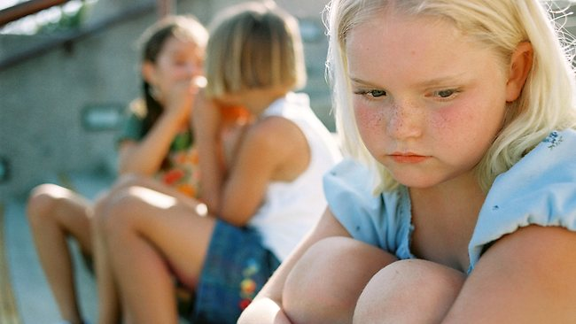

## Forebyggende arbeid i barnehagen:

* alle barn i barnehagen skal ha en primærkontakt i tilvenningsperioden for å sikre at enkeltbarn blir sett
* dele gruppen i mindre grupper som er sammen med en voksen
* arbeide daglig med sosial kompetanse
* jobbe aktivt med voksenrollen i barnehagen; varme og tydelige voksne som ser og hører barnet.
* sette fokus på vennskap
* ha kunnskap om reaktiv og proaktiv aggresjon i lys av mobbeproblematikken
* Observerer jevnlig miljøet i barnegruppen
* jevnlige diskusjoner vedrørende mobbing på avdelingsmøter, personalmøter og planleggingsdager.
* Lære barna enkel konfliktløsning ved å være gode rollemodeller.
* Få tilbakemelding på barnas trivsel gjennom foreldre, samtaler og observasjon
* Jevnlig evaluering av barnehagens miljø- sjekkliste 1: voksnes forhold til barna + sjekkliste 2: miljøet i barnegruppen

# TILTAK NÅR MOBBING OPPSTÅR:

Personalet på avdelingen, sammen med pedagogisk leder har ansvar for å utfør følgende tiltak ved mobbing:

## I forhold til barna:

* samtaler med de involverte barna
* vurdere å opprette et sosialt nettverk rundt offeret(fadder)
* ta saken opp i ped.lederteam og evt i tverrfaglig team
* de ansatte informeres og får beskjed om å observere samspillet mellom barna det gjelder. Observasjoner gjennomgås.
* de ansatte skal bli enige om /utarbeide en felles strategi for å stanse mobbingen umiddelbart.

## I forhold til foreldre:

* Ped.leder har ansvar for å informere foreldre når mobbing er blitt konstatert
* Foreldre til offer og foreldre til mobber skal informeres umiddelbart
* Bli enige med foreldre om tiltak som skal settes inn for å stoppe mobbingen. Hva kan foreldre bidra med?

